«День полиции».
10 ноября отмечается праздник - День полиции. В процессе познавательной беседы "Моя полиция меня бережёт" дети группы «Улыбка» дошкольных групп при МБОУ СОШ с.Большой Большой узнали о важности профессии - полицейский, о роли в жизни людей. Также узнали, как нужно помогать людям, которые оказались в беде, рассказали воспитанникам о дорожных знаках, основных атрибутах инспектора и поиграли в игры : «Автомобиль», «Найди предмет». Почитали с детьми произведение С. Михалкова "Дядя Степа", в том числе " Дядя Стёпа - милиционер". Было очень интересно и познавательно.
А ещё, чтобы помочь полицейским в работе и не попасть в беду на дороге, дети раскрасили правильно все окошечки светофора. С такими светофорами полицейским будет легче следить за порядком.
Все дети поняли, что полицейский наш друг и защитник!
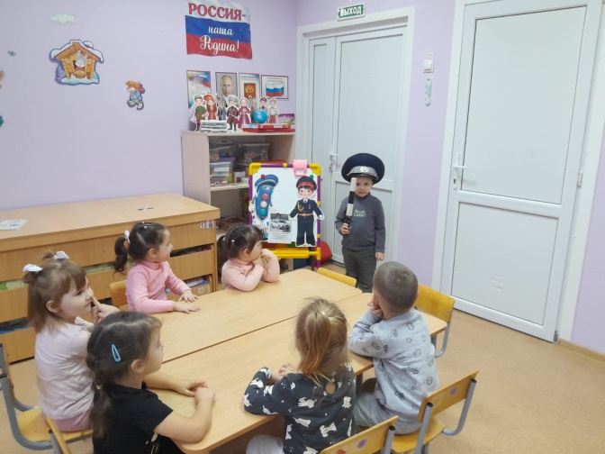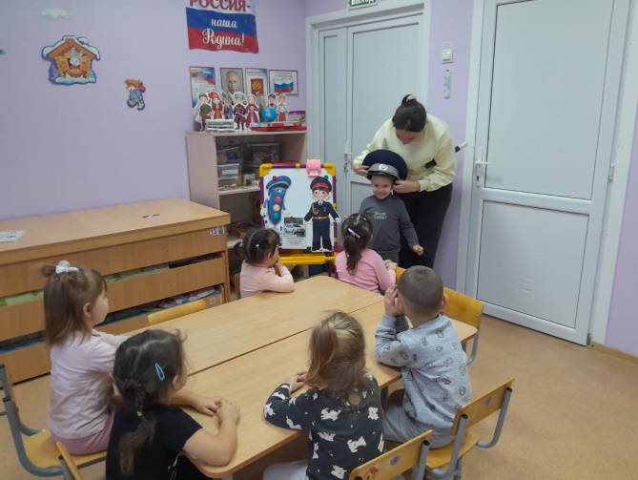

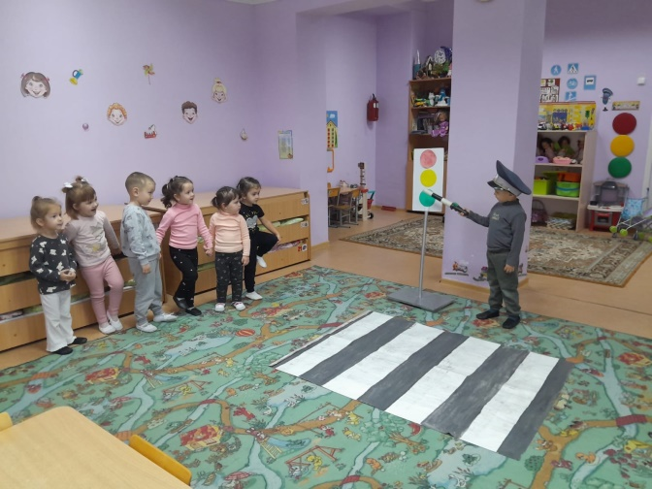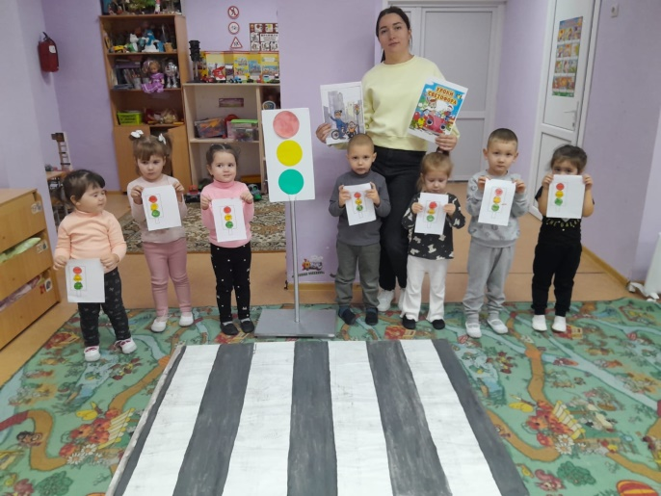
Воспитатель :Амирова В.М.

